### «Алые паруса»: где родилась знаменитая феерия

**[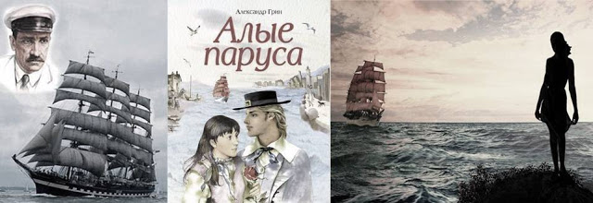](https://1.bp.blogspot.com/-L4H39lYAYt0/Xe1HDzctShI/AAAAAAABgNU/1gCyeUYCtGkk60PVpOb7DgNX_sByIwsfwCLcBGAsYHQ/s1600/%25D0%25A1%25D0%25BB%25D0%25B0%25D0%25B9%25D0%25B41.JPG)**

**8 декабря 1920 года Александр Грин  прочел в Доме искусств в Петрограде только что написанную повесть  «Алые паруса». И промерзший город осветился сказочным светом: багряным, бардовым, румяным, алым… «Обрати внимание, какое у меня богатство слов, обозначающих красный цвет», — скажет потом чуть хвастливо писатель своей первой, тогда уже бывшей, жене Вере Павловне.**

**Мы решили напомнить, в каких страшных реалиях революционного Петрограда создавал свой идеальный мир Александр Грин, подаривший название празднику петербургских выпускников.**

**[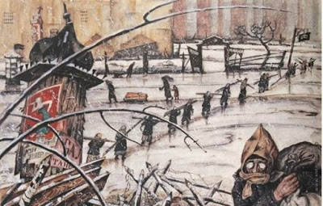](https://1.bp.blogspot.com/-i3gHI1wCVAQ/Xe1HEucIGxI/AAAAAAABgNc/5o4WyrEPU_wcOceovgNRJ24XjrmXVQOAQCLcBGAsYHQ/s1600/%25D0%25A1%25D0%25BB%25D0%25B0%25D0%25B9%25D0%25B43.JPG)**

**Свою пленительную и сказочную книгу Грин задумал в 1916-1918 гг., начал писать ее в Петербурге в 1920 г., когда после сыпного тифа бродил по обледенелому городу, искал каждую ночь новый ночлег у случайных, полузнакомых людей.**

**[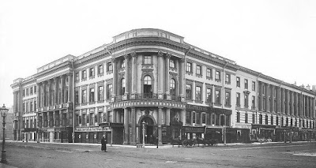](https://1.bp.blogspot.com/-vhnElYt6QW0/Xe1HB5n2-0I/AAAAAAABgM8/FborIrQfcuMnx7DS91hQjbjzKiXiOHvRACLcBGAsYHQ/s1600/i_027.jpg)**

**Помощь пришла от Максима Горького,  устроившего бездомного автора в Дом искусств на Мойке, или ДИСК – так в обиходе называли эту, не то коммуну, не то общежитие, где проживали тогда, а на самом деле спасались от холода и голода, Мандельштам, Каверин, Ахматова, Анненков, Ходасевич…**

**[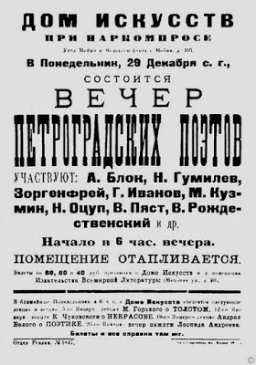](https://1.bp.blogspot.com/-efa7DiZGsJo/Xe1HACdaKMI/AAAAAAABgMo/UyJq_uq4LlYCzNARasULh09srtB60aYBQCLcBGAsYHQ/s1600/388894_63_i_147.jpg)**

**[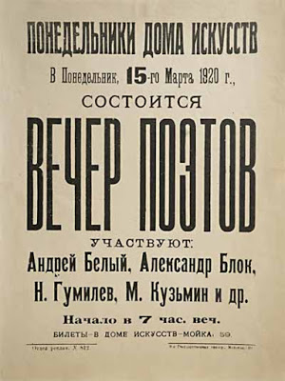](https://1.bp.blogspot.com/-Js6TGTsNJWE/Xe1G-6aZCfI/AAAAAAABgMY/OWU5sY6fHoQMyK-RwpRxo-gu1dzIhtHaACLcBGAsYHQ/s1600/1271305.jpg)**

**Обитатели ДИСКа нищий свой быт, казалось, не замечали. Здесь бурлила жизнь: выставки, бесконечные литературные и музыкальные вечера, жаркие диспуты о предназначении поэта…**

**[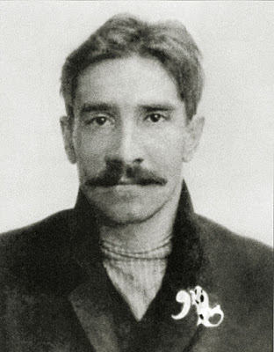](https://1.bp.blogspot.com/-OO-XK8-L5DY/Xe1G_s8IiUI/AAAAAAABgMg/dMWGvmPr_MImYp5NBUyh4GD8IwO4JKNOgCLcBGAsYHQ/s1600/17682.jpg)**

**Грин среди его обитателей выглядел фигурой инородной, казался им грубым, почти мизантропом, он никуда не рвался, а раз на собрании заявил, что Дом литераторов покрыт плесенью и его надо закрыть. Каверин позднее вспоминал: «В ленинградском литературном кругу Грин был одинокой, оригинальной фигурой. Высокий, худощавый, немного горбившийся, он отличался от других обитателей Дома искусств уже тем, что все они куда-то стремились, к чему-то рвались. Он никуда не рвался».**

**[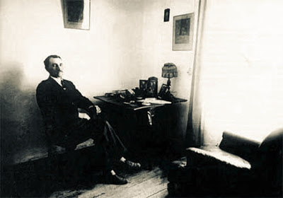](https://1.bp.blogspot.com/-s2rgNVL3pXI/Xe1HAE5TEZI/AAAAAAABgMk/JIuTmWuh8OwB_Kw9AkdwQzzQGllQdYyeACLcBGAsYHQ/s1600/2487-2-big.jpg)**

**Его комната в этом доме была довольно скромной. Вся элита Диска жила на втором этаже, Грина поселили на первом, рядом с тремя поэтами — Вс. Рождественским, Николаем Тихоновым и Владимиром Пястом. Описание самой комнаты можно встретить у Рождественского: «Как сейчас, вижу его невзрачную, узкую и темноватую комнатку с единственным окном во двор. Слева от входа стояла обычная железная кровать с подстилкой из какого-то половичка или вытертого до неузнаваемости коврика, покрытая в качестве одеяла сильно изношенной шинелью. У окна ничем не покрытый кухонный стол, довольно обшарпанное кресло, у противоположной стены обычная для тех времен самодельная «буржуйка» — вот, кажется, и вся обстановка этой комнаты с голыми, холодными стенами».**

**[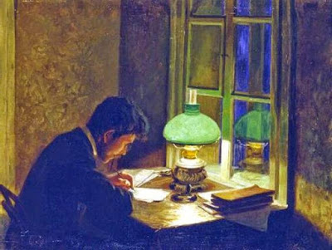](https://1.bp.blogspot.com/-o-Pxut58Reo/Xe1G_JtL32I/AAAAAAABgMc/_u3CiEhzyggr6Zj7tEBWBfPTDL5JJrUMACLcBGAsYHQ/s1600/1541162252_b96dab0290bc057b5961312da5061846.jpg)**

**Сложно поверить, но именно в  этой комнатке Грин написал свое самое романтичное произведение — «Алые паруса», для которого даже подходящего жанра не нашлось. И тогда он придумал его сам: феерия. По первоначальному замыслу сказочное действие должно было происходить во время революции в голодном и холодном Петрограде, предполагаемый роман назывался «Красные паруса». Это был любимый цвет писателя, и ничего революционного он не подразумевал. Но потом явь и фантазия поменялись местами. Тогда и возникли придуманные моря, придуманные порты.**

**[](https://1.bp.blogspot.com/-zzrcYWDru4E/Xe1HCd4wzgI/AAAAAAABgNE/z9ImJfcI8_g5LyI8xAZ58wqWDFEE6LbKgCLcBGAsYHQ/s1600/pervizdan.jpg)**

**Слушатели хорошо встретили первый вариант «Алых парусов», а Горький им восхищался и, по воспоминаниям современников, любил перечитывать своим гостям то место, где Ассоль встречает корабль с алыми парусами – оно особенно трогало сентиментальную натуру Алексея Максимовича.**

**[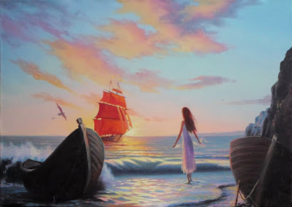](https://1.bp.blogspot.com/-JmqSIDEDfYM/Xe1HDN39RDI/AAAAAAABgNI/apPznoRwcTMSIeR3wlU6oJ8Dg0wngxvUACLcBGAsYHQ/s1600/religioznie-motivi-v-alih-parusah-1.jpg)**

**Критика реагировала по-разному. В «Красной газете» писали: «Милая сказка, глубокая и лазурная, как море, специально для отдыха души». В «Литературном еженедельнике» злословили: «Кому нужны его рассказы о полуфантастическом мире, где все основано на «щучьих веленьях», на случайностях и делается к общему благополучию. Пора бы, кажется, делом заняться».**

**[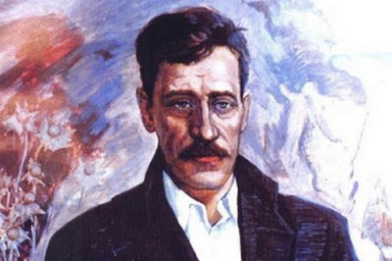](https://1.bp.blogspot.com/-MuI59nqh_q8/Xe1HAunZqHI/AAAAAAABgMs/BvgKPZXZckQT-6Sy4ky7dH5JP9UJsWc7wCLcBGAsYHQ/s1600/Aleksandr_grin_-_biografiya__lichnaya_zhizn__foto_6.jpg)**

**И вскоре издавать Грина перестали – писатель мало соответствовал наступающей эпохе, и только в самые тяжелые военные годы вдруг оказалось, что это романтика, мечта о высшем счастье придает силы человеку, что вера в добро и чудо способны поддержать в самых тяжелых испытаниях.**

**[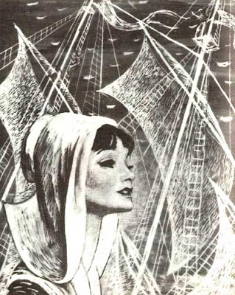](https://1.bp.blogspot.com/-fGbsB68f_v4/Xe1Injpc_2I/AAAAAAABgN8/xEoKkiFY1ygCgD7Z9ciFU0aG7FRieQgQwCLcBGAsYHQ/s1600/alye_parusa2.jpg)**

**В 1944 г. книга вновь увидела свет. В предисловии к ней К.Г. Паустовский писал: «Сказка нужна не только детям, но и взрослым. Она вызывает волнение – источник высоких человеческих страстей. Она не дает нам успокоиться и показывает всегда новые, сверкающие дали, иную жизнь. Она тревожит и заставляет страстно желать этой жизни».**

**[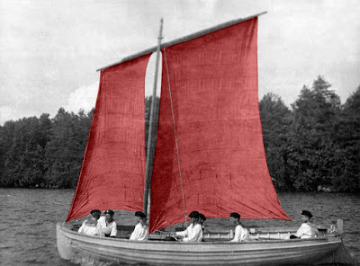](https://1.bp.blogspot.com/-4tK5GgSxUF0/Xe1HDBdsW3I/AAAAAAABgNM/VPr9bJDS0lwoeiLmLf4Epv0Vz92_Rd9FwCLcBGAsYHQ/s1600/srk7NU9OWU0.jpg)**

**«Алые паруса» стали символом, гимном поколения 60-х-70-х гг. В дальних плаваниях, у лесных костров, в палатках геологов, в студенческих стройотрядах слагали и пели песни с упоминаниями тех же знакомых имен и городов.**

**[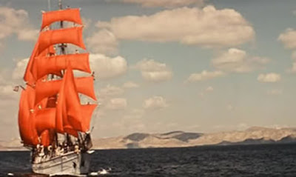](https://1.bp.blogspot.com/-vIHcwSCMoMg/Xe1G-tOJdDI/AAAAAAABgMU/yJP4g9SQwrgodskprSFdiVKHhgyHHjRpwCLcBGAsYHQ/s1600/127936_or.jpg)**

**[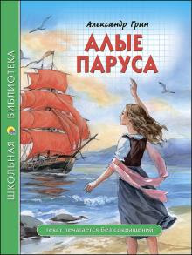](https://1.bp.blogspot.com/-prki517_rPQ/Xe1HA-IetfI/AAAAAAABgM0/eekGThx78uATOx06NjSJ_fTs9pDlS_O3gCLcBGAsYHQ/s1600/cover.jpg)**

**И сегодня эта романтическая история любви покоряет новых читателей и  вселяет уверенность им, что чудеса существуют там, где в них верят.**

**[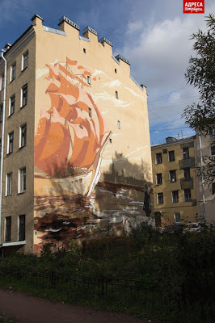](https://1.bp.blogspot.com/-MiuiDoUMORU/Xe1HBie5PfI/AAAAAAABgM4/qwQY78zQzvYOfEJsXI31wdo2N8sZ47hRgCLcBGAsYHQ/s1600/f12dcaf8a223dab7e0747e691453aef6.jpg)**